**ŽILINSKÁ UNIVERZITA V ŽILINE**

FAKULTA RIADENIA A INFORMATIKY



**Diskrétna simulácia**

Semestrálna práca č.2 – Vakcinačné centrum

Dávid Pavličko

5ZIS12

2020/2021

# Zadanie práce

Pre existujúce vakcinačné centrum, je potrebné vypracovať simulačnú štúdiu a preveriť potrebu jeho budúceho rozšírenia vzhľadom na očakávané zvýšenie dodávok vakcín.

Do vakcinačného centra prichádzajú vopred objednaní ľudia. Po príchode sa každý musí najskôr zaregistrovať. Osoba vstúpi do registračnej miestnosti a náhodne si vyberie jedného z voľných **administratívnych** pracovníkov. Ak žiadny pracovník nie je voľný, tak osoba čaká v rade (ľudia vytvárajú jediný rad a prvý v rade si vyberá z dostupných pracovníkov). **Administratívny** pracovník skontroluje doklad totožnosti a objednanie danej osoby na vakcináciu. Taktiež pomôže s vyplnením krátkeho dotazníka.

Po skončení registrácie sa osoba presunie na lekárske vyšetrenia do vedľajšej miestnosti. Osoba si náhodne vyberie jedného z voľných **lekárov**. Ak žiadny lekár nie je voľný, tak osoba čaká v rade (ľudia vytvárajú jediný rad a prvý v rade si vyberá z dostupných lekárov). **Lekár** preberie s pacientom jeho zdravotný stav, poučí pacienta o rizikách očkovania, zaregistruje do systému vakcínu a jej šaržu, ktorá bude aplikovaná. Na konci podpíše pacient informovaný súhlas s vykonaním očkovania príslušnou vakcínou.

Následne sa osoba presunie na výkon očkovania do ďalšej miestnosti. Osoba si náhodne vyberie jednu z voľných **zdravotných sestier**. Ak žiadna sestra nie je voľná, tak osoba čaká v rade (ľudia vytvárajú jediný rad a prvý v rade si vyberá z dostupných sestier). Zdravotná setra aplikuje očkovaciu látku.

Nakoniec sa osoba presunie do čakárne, kde zotrvá lekárom stanovený čas, pričom sa sleduje jej zdravotný stav.

Pre vypracovanie simulačnej štúdie sú k dispozícii nasledujúce informácie:

* Vakcinačné centrum pracuje od 8:00 do 17:00.
* Pacienti sú objednávaní po jednej minúte, pričom všetky termíny sú obsadené. Na jeden deň je teda objednaných 540 pacientov. Predpokladajme, že pacienti prichádzajú v čase na ktorý sú objednaní.
* Bolo zistené, že počet pacientov, ktorý sa denné nedostavia a nepodarí sa ich nahradiť je možné modelovať pomocou rovnomerného diskrétneho rozdelenia pravdepodobnosti na intervale <5, 25).
* Časová náročnosť základných operácií je nasledujúca:

o Registráciu môžeme modelovať pomocou rovnomerného spojitého rozdelenia pravdepodobnosti na intervale *<140, 220)* s.  
o Dobu potrebnú na lekárske vyšetrenie môžeme modelovať pomocou exponenciálneho rozdelenia pravdepodobnosti so strednou dobou obsluhy k = *260* s.  
o Trvanie výkonu zaočkovania osoby zdravotnou sestrou môžeme modelovať pomocou trojuholníkového rozdelenia pravdepodobnosti s parametrami min = 20 s, max = 100 s, modus = 75 s (spojité rozdelenie).  
o Lekári stanovia pre 95% osôb čas pobytu v čakárni na 15 minút a pre 5% osôb na 30 minút.   
o Všetky ostatné časy môžeme zanedbať.

Navrhnite a implementujte **udalostne** orientovaný simulačný model vakcinačného centra. Implementujte a využite vlastné univerzálne simulačné jadro a univerzálny generátor na generovanie exponenciálneho a trojuholníkového rozdelenia pravdepodobnosti. S modelom vykonajte experimenty tak, aby ste boli schopní zodpovedne štatisticky popísať modelovaný systém. Všetky závery urobte na základe štatisticky vyhodnotených replikácií.

Vami navrhnutý simulačný model musí sledovať aspoň tieto štatistiky: priemerný počet ľudí v rade na registráciu, priemerný počet ľudí v rade na lekárske vyšetrenie, priemerný počet ľudí v rade na aplikáciu vakcíny, priemerný počet ľudí v čakárni, priemerný čas strávený čakaním na registráciu, priemerný čas strávený čakaním na lekárske vyšetrenie, priemerný čas strávený čakaním na aplikáciu vakcíny. Pre hodnotu priemerného počtu ľudí v čakárni určite aj 95% interval spoľahlivosti, keďže táto hodnota je dôležitá z hľadiska nájdenia vhodných priestorov pre čakáreň.

Experimenty:

1. V súčasnosti pracuje vo vakcinačnom centre 5 administratívnych pracovníkov, 6 lekárov a 3 zdravotné sestry. Namodelujte súčasné fungovanie centra a stanovte tiež priemerné vyťaženie administratívnych pracovníkov, priemerné vyťaženie lekárov a priemerné vyťaženie zdravotných sestier.
2. Následne upravte model tak, aby vakcinačné centrum obsluhovalo denne 2500 ľudí. Stanovte také počty jednotlivých typov personálu, aby priemerné vyťaženie personálu bolo čo možno najbližšie súčasnému stavu. Teda aby sa záťaž na pracovníkov nezvýšila.
3. Keďže lekárov je nedostatok, určite aký minimálny počet lekárov musí po navýšení kapacity v centre pracovať, aby priemerný počet osôb čakajúcich na lekárske vyšetrenie neprekročil 12 ľudí a priemerný čas čakania na vyšetrenie neprekročil 15 minút, pričom systém bol stabilný (v priebehu dňa nemá trvalo narastať rad čakajúcich osôb na vyšetrenie). Ďalej graficky (na grafe v programe) dokumentujte závislosť priemerného počtu osôb čakajúcich na lekárske vyšetrenie na počte lekárov (počet replikácií potrebných pre pridanie jedného bodu do grafu ako aj minimálny a maximálny počet lekárov si nastaví užívateľ).

# Diagram balíčkov

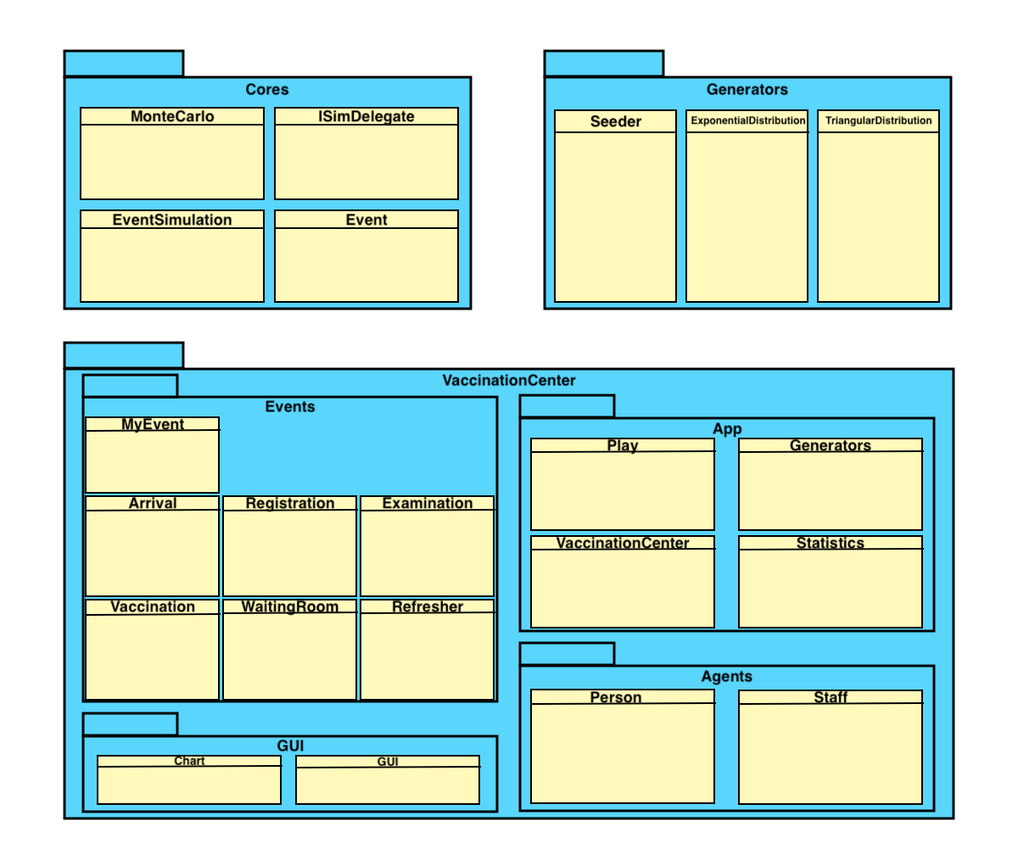

Obrázok 1 - Diagram balíčkov

Aplikácia je rozdelená do troch hlavných balíčkov. Medzi všeobecné balíčky, ktoré je možné použiť do ďalších prác patrí balíček „Cores“ a balíček „Generators“. Samotné zadanie semestrálnej práce je riešené v samostatnom balíčku „VaccinationCenter“, ktorý využíva tieto všeobecné balíčky a má svoje ďalšie balíčky. Okrem zobrazených balíčkov je v aplikácií použitý verejne dostupný balíček na vykresľovanie grafov xChart, ktorý je dostupný na tomto [odkaze](https://github.com/knowm/XChart).

# UML Diagram

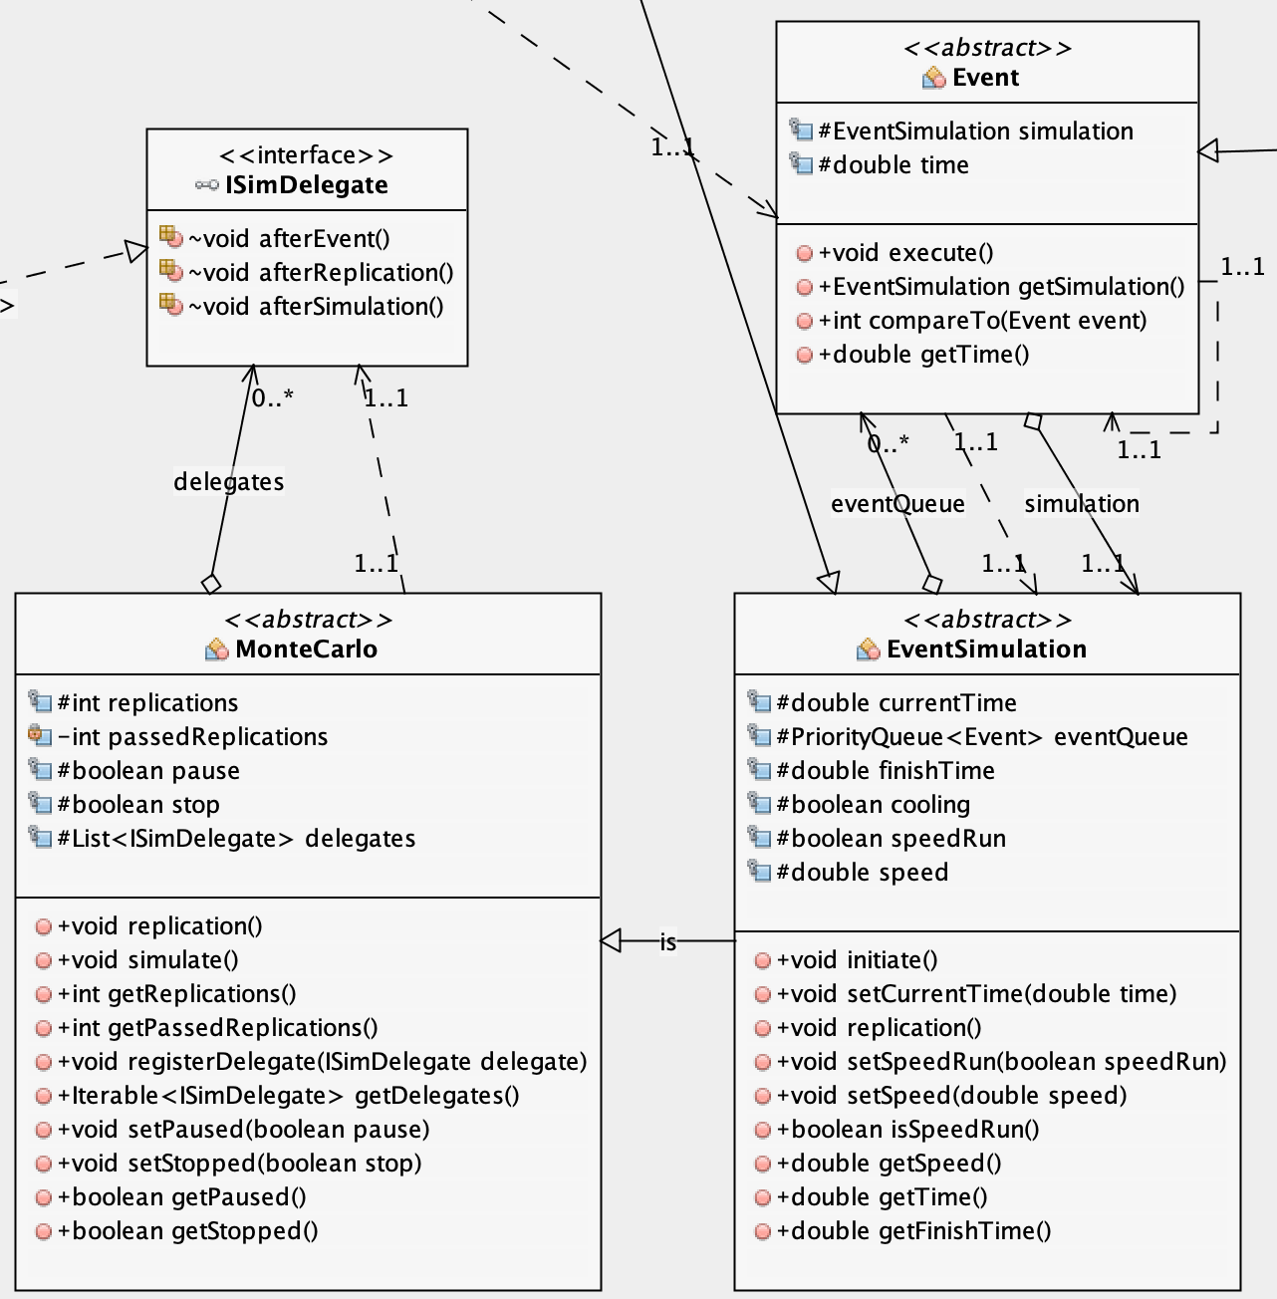

Obrázok 2 - Diagram všeobecného jadra

V balíčku všeobecného simulačného jadra sa nachádza simulačné jadro Monte Carlo z mojej prvej semestrálnej práce, ktoré som upravil podľa odporúčaní po obhajobe prvej semestrálnej práce. Potom, všeobecné udalostné simulačné jadro dedí všeobecné Monte Carlo jadro, obe tieto triedy sú abstraktné a budeme využívať v samotnom zadaní vakcinačného centra.

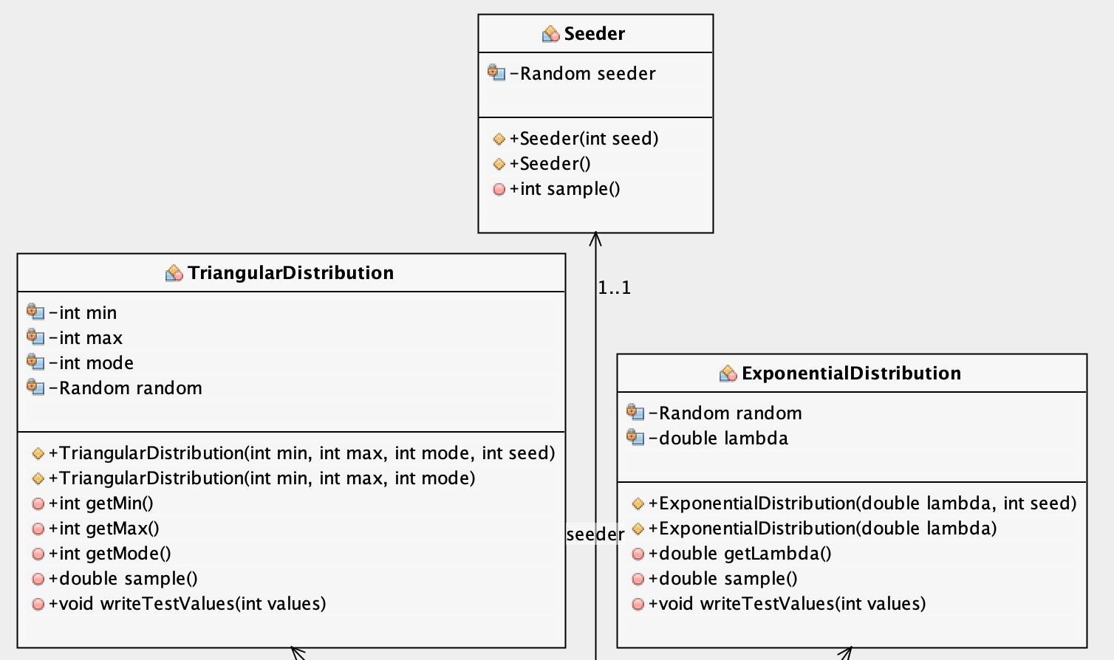

Obrázok 3 - Diagram generátorov

Pre jednoduchšie ladenie aplikácie je zavedená trieda Seeder, pomocou ktorej vytvárame všetky ďalšie generátory v celej aplikácií.

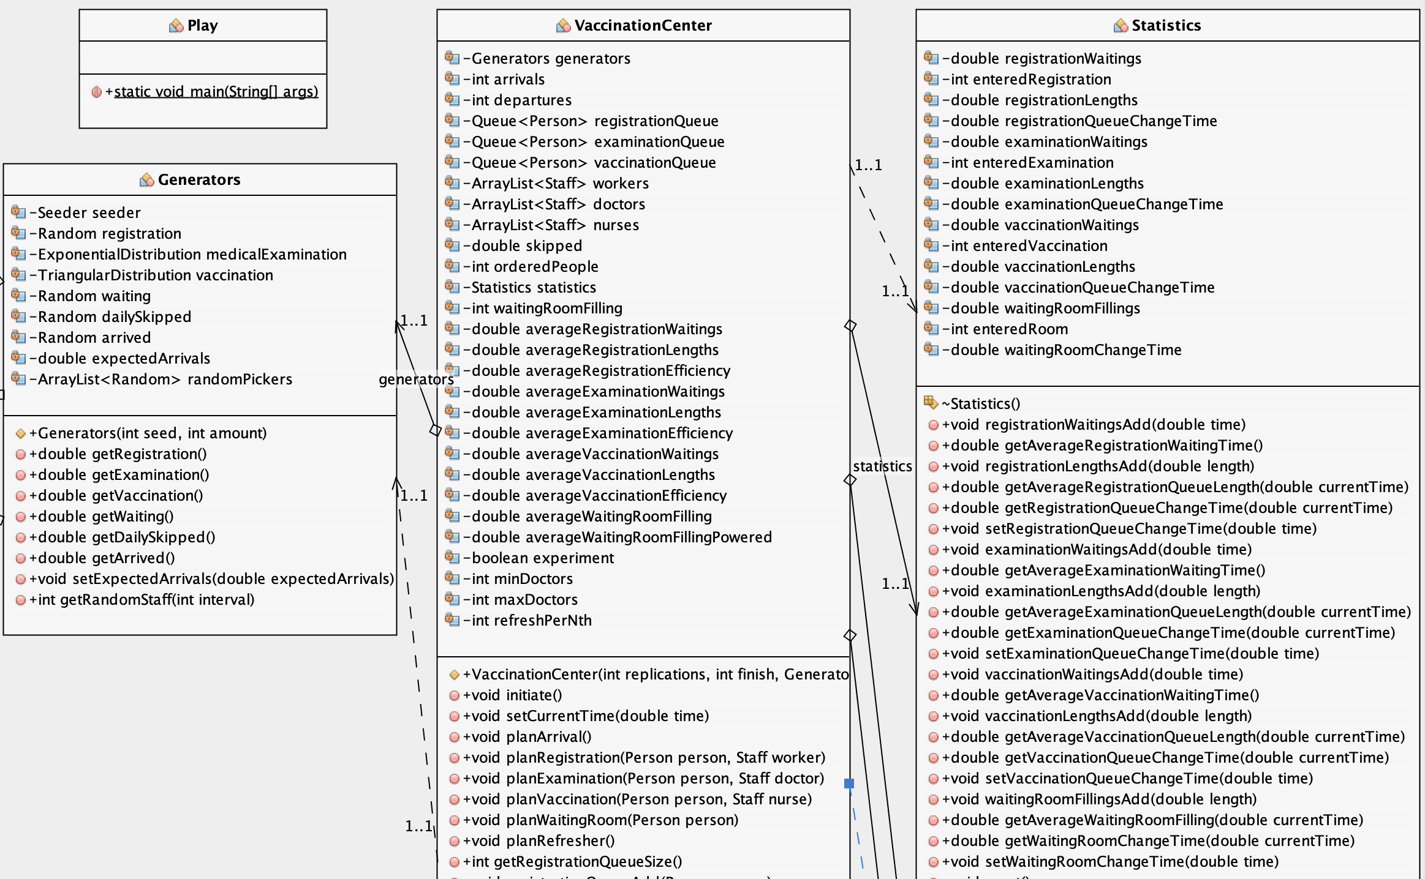

Obrázok 4 - Diagram vakcinačného centra

Kvôli veľkej triede sú metódy vakcinačného centra zobrazené na ďalšom obrázku.

Vakcinačné centrum je simulačná trieda, ktorá dedí všeobecné simulačné jadro a v nej sa nachádzajú všetky potrebné atribúty a metódy, ktoré potrebujeme na vypracovanie zadania. Pre veľkosť triedy sme si zaviedli triedu generátorov, kde sú inicializované všetky potrebné generátory pre celý beh simulácie vrátane replikácií a taktiež aj trieda štatistík, ktorá uchováva štatistiky len pre jednu replikáciu a z nej sa priemerné hodnoty pamätajú už v triede vakcinačného centra.

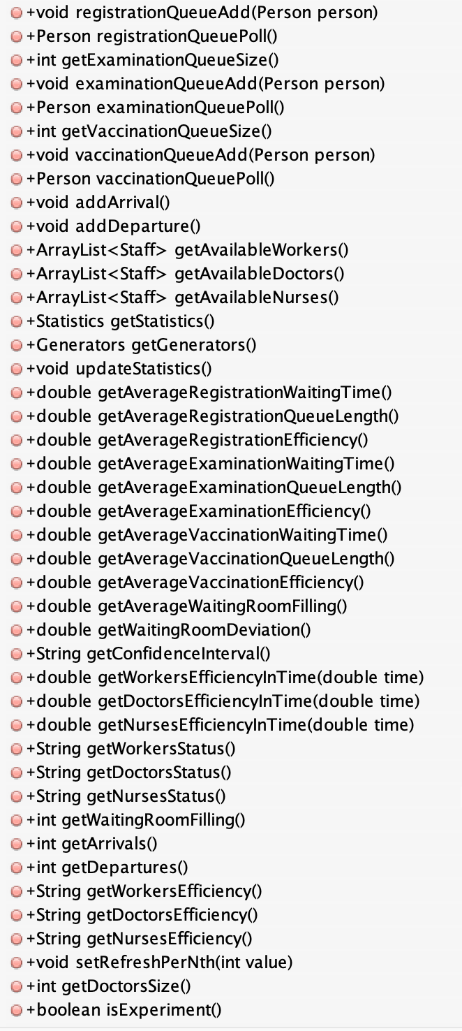

Obrázok 5 - Diagram ostatných metód vakcinačného centra

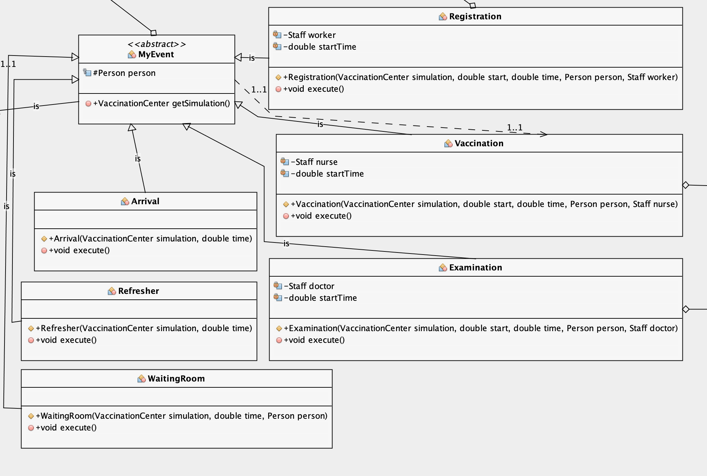

Obrázok 6 - Diagram udalostí

Vytvorili sme si vlastnú abstraktnú triedu „MyEvent“, ktorá pretypuje všeobecné simulačné jadru na našu konkrétnu triedu vakcinačného centra. Ďalej všetky ostatné udalosti dedia túto triedu a prepisujú abstraktnú triedu „execute“. **Všetky udalosti znázorňujú už vykonanú udalosť, tzn. plánovanie ďalšej udalosti znamená kedy už samotná akcia skončí a teda nevyužívame udalosti začatia a skončenia a tým je model jednoduchší.**

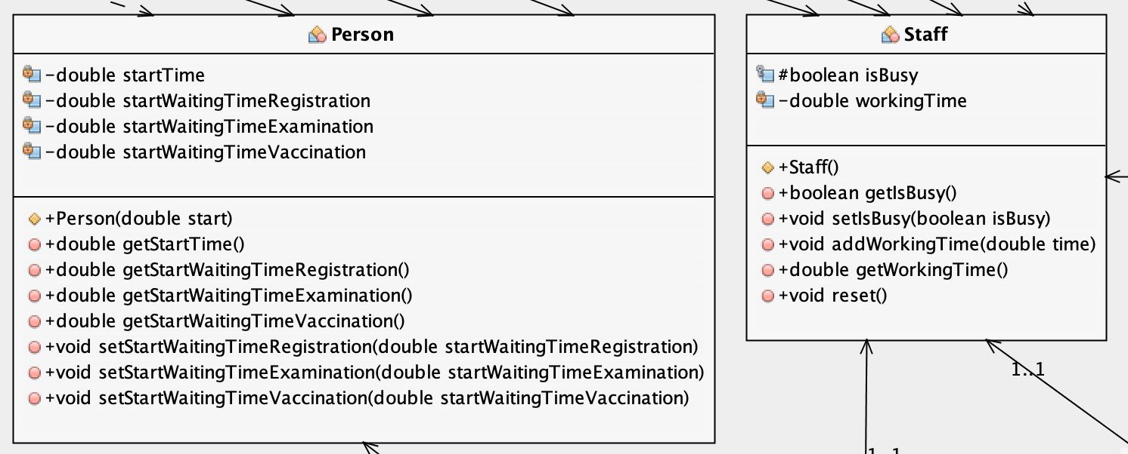

Obrázok 7 - Diagram agentov

Každá udalosť, okrem udalosti pre vykresľovanie, využíva osobu, ktorá je obsluhovaná a niektoré udalosti potrebujú aj informáciu kým je daná osoba obsluhovaná pre uchovávanie premenných, ktoré sa použijú na štatistické výpočty.

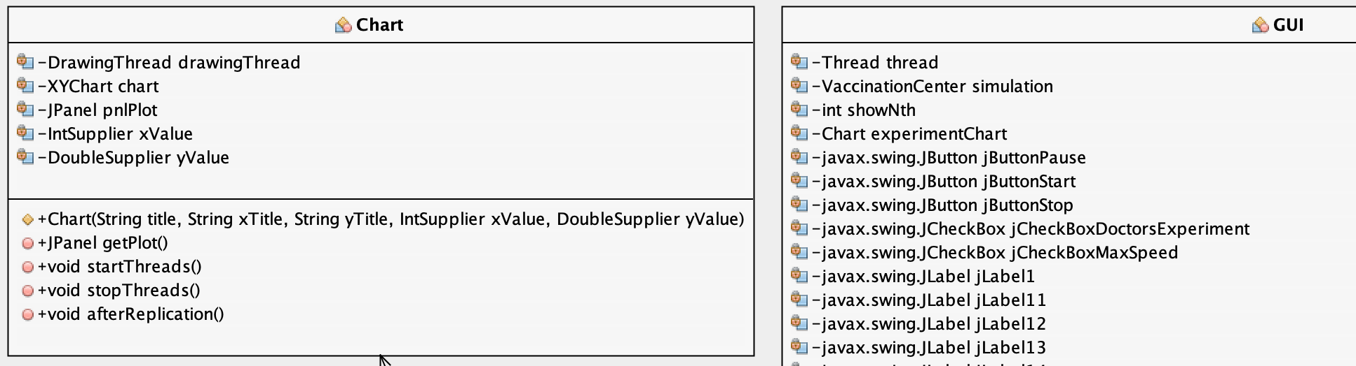

Obrázok 8 - Diagram triedy Chart a hlavička triedy GUI

Pre veľkosť triedy bola väčšina grafických prvkov z obrázku vystrihnutá, metódy grafického rozhrania sú na ďalšom obrázku.

Aplikácia využíva len jedno grafické rozhranie pre používateľa, ktoré pokrýva všetky úlohy v zadaní, pre samotný graf som použil triedu z prvej semestrálnej práce využívajúcu balíček xChart, ktorý je dostupný na tomto [odkaze](https://github.com/knowm/XChart).

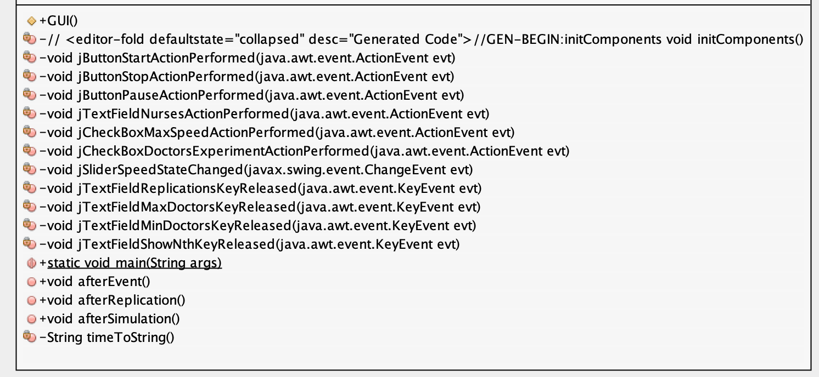

Obrázok 9 - Diagram metód v triede GUI

Grafické rozhranie si vytvára jednu inštanciu grafu, vakcinačného centra, ktoré inicializuje všetky generátory a vykresľuje sa vo viacerých režimoch.

Pomalý režim, ktorý je možné zrýchľovať a spomaľovať prekresľuje aktuálne a aj priemerné hodnoty v danom čase konkrétnej replikácie (dňa) pomocou metódy „afterEvent“.

Rýchly režim sa vykresľuje pomocou metódy „afterReplication“ **každých 100 replikácií** (dní), táto hodnota je pevne daná v kóde a nepôsobí rozhranie sekavo ani príliš rýchlo.

Po skončení simulačného behu sa zavolá metóda „afterSimulation“, ktorá ukončí vlákna a opäť sprístupní rozhranie pre ďalší simulačný beh.

**Výsledky pôvodnej simulácie ostanú na rozhraní!**

Medzi rýchlym a pomalým režimom je možné kedykoľvek prepínať, je jedno na akej udalosti, v akom čase, alebo v ktorej replikácií sa aktuálne simulačný beh nachádza.

Kompletný diagram je možné zobraziť tu <uml_diagram.png>, pre vyhotovenie UML diagramu bol použitý plugin do aplikácie Netbean s názvom easyUML, ktorý je dostupný na tomto [odkaze](http://plugins.netbeans.org/plugin/55435/easyuml).

# Diagram aktivít

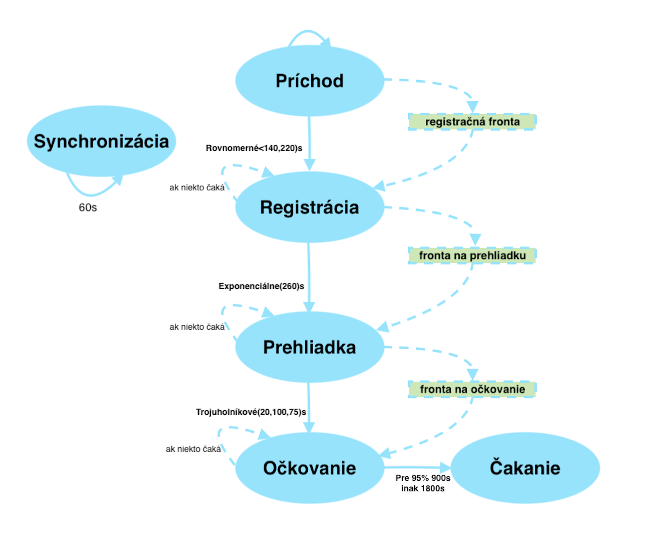

Obrázok 10 - Diagram udalostí

# Generátory

## Exponenciálne rozdelenie

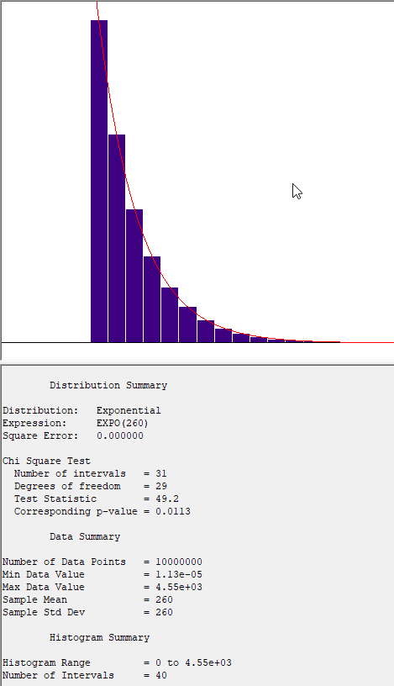

Obrázok 11 - Validácia hodnôt z generátora exponenciálneho rozdelenia pravdepodobnosti pomocou Input analyzera

## Trojuholníkové rozdelenie

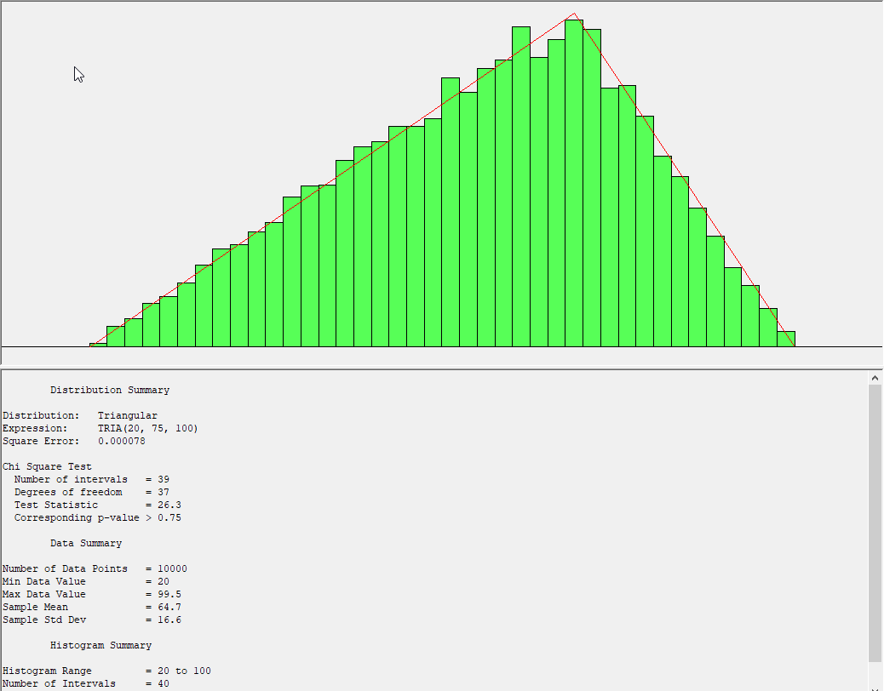

Obrázok 12 – Validácia hodnôt z generátora trojuholníkového rozdelenia pravdepodobnosti pomocou Input analyzera

# Experimenty

## 1. Súčasné riešenie

Zvolené hodnoty:

* Počet administratívnych pracovníkov: **5**
* Počet doktorov: **6**
* Počet sestier: **3**
* Počet objednaných pacientov: **540**

|  |  |  |  |  |  |  |  |  |  |  |  |
| --- | --- | --- | --- | --- | --- | --- | --- | --- | --- | --- | --- |
| **Počet replikácií** | **Pracovníci - čakanie** | **Pracovníci – fronta** | **Pracovníci - vyťaženosť** | **Doktori - čakanie** | **Doktori - fronta** | **Doktori - vyťaženosť** | **Sestry - čakanie** | **Sestry - fronta** | **Sestry - vyťaženosť** | **Čakáreň** | **95% Interval spoľahlivosti** |
| **1000** | 0,000000 | 0,000000 | 55,2072% | 13,725565 | 0,210775 | 66,4249% | 1,331533 | 0,020431 | 33,2069% | 14,490329 | <14,490194 ; 14,490464> |
| **10000** | 0,000000 | 0,000000 | 55,2332% | 13,484249 | 0,207073 | 66,5232% | 1,323017 | 0,020309 | 33,2420% | 14,499860 | <14,499846 ; 14,499873> |
| **100000** | 0,000000 | 0,000000 | 55,2413% | 13,404330 | 0,205883 | 66,4982% | 1,315832 | 0,020203 | 33,2473% | 14,500953 | <14,500952 ; 14,500954> |

**Všetky výsledky časov sú v sekundách.**

## 2. Zvýšenie počtu objednaných ľudí na 2 500

|  |  |  |  |  |  |  |
| --- | --- | --- | --- | --- | --- | --- |
| Počet replikácií | Počet pracovníkov | Počet doktorov | Počet sestier | Pracovníci - vyťaženie | Doktori - vyťaženie | Sestry - vyťaženie |
| 10000 | 5 | 6 | 3 | 81,6360% | 98,2234% | 49,1346% |
| 10000 | 10 | 12 | 6 | 79,9444% | 96,1904% | 48,1149% |
| 10000 | 20 | 24 | 12 | 63,0426% | 75,8687% | 37,9414% |
| 10000 | 21 | 25 | 13 | 60,0502% | 72,8705% | 35,0288% |
| 10000 | 22 | 27 | 14 | 57,3154% | 67,4743% | 32,5214% |
| 10000 | 23 | 28 | 14 | 54,8197% | 65,0437% | 32,5233% |

1. Najskôr sme sa pokúsili nasimulovať čo by sa stalo, ak by nastal nárast príchodov do súčasného riešenia. Výsledkom tohto experimentu bol úplne nestabilný zahltený systém, ktorý sa chladil až do nasledujúceho dňa.

2. Druhý experiment sme vykonali zdvojnásobením počtu personálu. Výsledkom bolo omnoho menej zahltený systém, ale stále veľmi veľa do praxe.

3. Z znova som predošlý experiment zdvojnásobil o počet personálu, výsledkom bol už stabilný systém, ale nedodržali sme podmienku podobného zaťaženia ako v súčasnom riešení.

4. Administratívnych pracovníkov sme sa rozhodli navyšovať o jeden počet. Doktorov sme taktiež pridali iba jedného spolu s jednou sestrou. Vyťaženosť sestier sa začala približovať súčasnému riešeniu.

5. Znova pridávame pracovníkov o jeden počet, doktorov o dva pretože tam sledujeme pomalšie klesanie na vyťaženosti. Pridáme aj sestru, pretože očakávame zvýšenie. Výsledkom máme veľmi podobné vyťaženie sestier, ale doktorov a pracovníkov stále nie.

6. Skúsili sme pridať ešte jedného administratívneho pracovníka a doktora. Výsledkom máme veľmi podobné vyťaženie personálu v celom vakcinačnom centre ako súčasné riešenie.

## 3. Závislosť čakajúcich osôb na počet lekarov

V tomto experimente sme vychádzali už z predošlej úlohy, teda 23 administratívnych pracovníkov a 14 sestier. Keďže pri 28 doktoroch bol rad čakania minimálny pre tento experiment zvolíme minimálny počet doktorov oveľa menší, napríklad o 10 menej. Interval so siedmymi sledovanými hodnotami by mohol stačiť, použijeme teda interval doktorov  
 <18 ; 24 >. Ak ani 24 doktorov nebude stačiť, aby rad neprekročil 12 ľudí alebo, aby čas čakania nebol menší ako 15 minút, interval budeme posúvať do vyšších hodnôt. Pre každého doktora budeme štatistiku pozorovať na 2000 replikáciách, spolu teda 14000 replikácií.

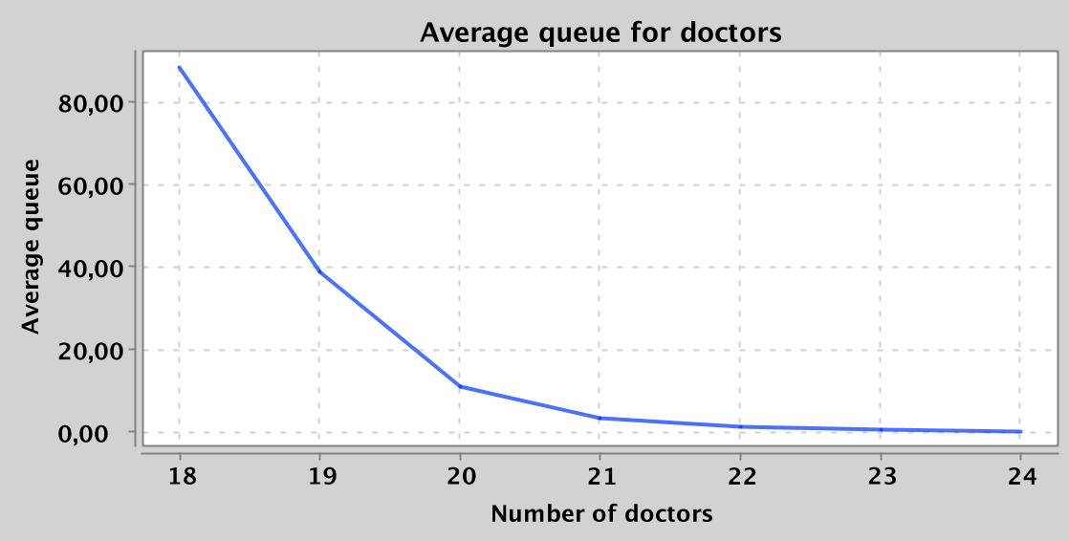

Z grafu nie je možné presne určiť, že či 20 doktorov je dostačujúcich kedy nastal priemerný počet čakajúcich ľudí v rade 12 alebo menej a preto si urobíme druhý experiment medzi 19 a 21 doktormi pre presnejší graf.

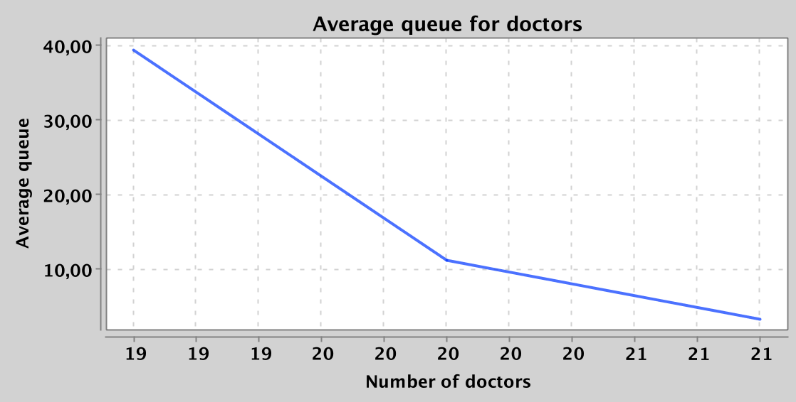

Z grafu vidíme, že 20 doktorov je tesne nad hranicou 10 ľudí, preto urobíme posledný experiment a určíme, či 20 doktorov naozaj stačí.

|  |  |  |  |  |  |  |  |
| --- | --- | --- | --- | --- | --- | --- | --- |
| Počet replikácií | Počet pracovníkov | Počet doktorov | Počet sestier | Doktori - čakanie | Doktori - fronta | Doktori - vyťaženie | Verdikt |
| 10000 | 23 | 20 | 14 | 158,113259 | 11,005001 | 90,5084% | Áno |

Experimentom sme overili, že pri takomto nastavení systému budeme potrebovať minimálne 20 doktorov.

# Záver

Výsledkom tejto semestrálnej práce bolo naučiť sa vytvoriť udalostnú simuláciu so všeobecným jadrom, ktoré je možné použiť v iných prácach. Skúmali sme vakcinačné centrum a jeho vplyv počtu pracovníkov na počet objednaných ľudí v daný deň. Vykonali sme simulačný beh z vyšším počtom replikácií pre lepšie určenie priemerných hodnôt a 95% intervalu spoľahlivosti pre určenie vhodnej veľkosti priestorov na prevádzku. Všetky zadané úlohy sa nám podarilo nasimulovať a doložiť výsledkami z aplikácie, ktorá bola vyhotovená v jazyku Java a v neposlednom rade si pripomenúť aj, že vždy je potrebné skontrolovať hlavne tie časti, ktoré sa nám zdajú najjednoduchšie **(generátor spojitého rozdelenia pre určenie dĺžky registrácie ☺**).